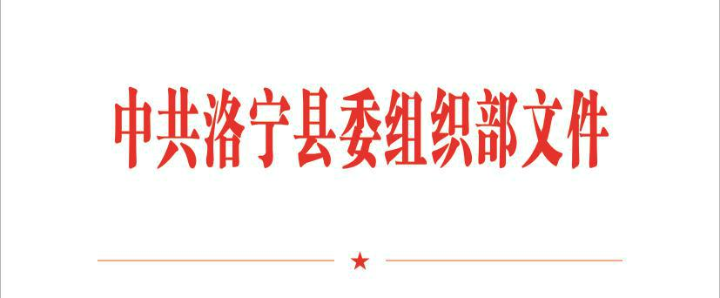

宁组〔2017〕22 号

中共洛宁县委组织部

关于推荐选拔第六批洛宁县拔尖人才的通 知

各乡（镇）党委，县直各单位党委（党组）、总支、支部：

我县第五批县管拔尖人才管理期已经届满。为深入实施人

才优先发展战略，加快培养本土创新创业领军人才，激励各行

各业优秀人才发挥聪明才智，助力脱贫攻坚，推动我县社会经

济发展，为实现打造“实力洛宁”新突破提供坚强的智力支持和

人才支撑，根据《洛宁县拔尖人才选拔管理办法》有关规定，

经研究，决定在全县范围内开展第六批县管拔尖人才推荐选拔

工作。现将有关事项通知如下：

— 1 —

一、推荐范围

在我县辖区内各行业、各领域的优秀人才和民间能人中产

生，侧重选拔工农业生产一线和科技、教育、文化、卫生、旅

游等领域做出显著贡献的专业人才。已入选省、市优秀专家的

人员不再作为选拔对象；在行政、企事业单位担任领导职务后

不直接从事专业技术工作的人员一般不作为选拔对象。

二、推荐条件

政治坚定，拥护党的路线、方针、政策，服务社会，贡献

社会；诚实守信，遵纪守法，廉洁自律，在同行业内有较高威信；年龄一般男不超过 55 周岁（1962 年 5 月 31 日以后出生）、女不超过 52 周岁（1965 年 5 月 31 日以后出生），自 2013 年 1

月以来，凡符合下列条件之一者，均可推荐：

（一）在科学技术领域，所取得的研究成果达到县内先进水平，得到市内同行公认，获得市厅级及以上专业奖项的。

（二）在文化、教育、卫生、旅游等专业技术领域，专业

造诣较深、传承特殊技能、解决重要技术难题，做出显著成绩，

在市内外具有较大影响，获得市厅级及以上专业奖项的。

（三）在工业化、信息化、城镇化和农业现代化方面，专

业技术精湛，具备“工匠精神”，发明创造和工艺革新受到基层

群众欢迎，辐射带动作用明显，取得显著经济、社会效益，获

得市厅级及以上专业奖项的。

（四）在商贸流通、社会服务及其他领域，有特殊才能，

— 2 —

提出具有前瞻性、创造性的理论和方法，对推动我县本行业、

本领域发展产生较大影响的。

（五）在承包、创办、领办、租赁集体企业、乡镇企业、

民营企业或科研单位中，艰苦创业，效益显著；在科技成果应用、

产品开发、企业经营管理方面，成绩突出，同行或社会公认的。

上述条件中，获奖项目由多人完成的，只推荐业务、技术

方面的主要承担人。奖励或荣誉称号，均以正式文件或荣誉证书

为依据。

三、推荐数量

各单位对推荐上报人数原则不超过 5 人（教育、卫生系统

不超过 10 人）；原县管拔尖人才可以直接上报，不受上报人数

限制。

四、推荐程序

各单位接通知后，要严格按照推荐条件，精心组织，认真

推荐。本着“好中选优、优中拔尖”的原则，坚持标准，严格筛

选，真正把优秀的人才推荐上来，要注意发现和推荐综合素质

较高、业务能力较强，做出突出成绩的优秀年轻专业技术人才。

拔尖人才人选由所在单位党组织收集、整理相关资料，报请主

管单位党委（党组）考核、研究同意后，提出推荐人选，排出

先后顺序，报县人才办。

原第五批县管拔尖人才也要参加考核推荐，凡没有通过考

— 3 —

核或 2013 年 1 月以来没有取得新的业绩的,不再列为第六批洛宁

县拔尖人才。

五、推荐材料

1、单位党组（党委）的推荐报告一式二份；

2、《洛宁县拔尖人才推荐表》（需用 A4 纸打印，一式二份，

[含电子版；样表可从县委组织部公用电子信箱 lnrcbgy@163.com](mailto:æ ·è¡¨å¯å°å¿äººæåå¬ç¨ä¿¡ç®±lnxrcb888@163.com)

（密码 rcb566）下载，联系电话：66237999，地址：县委办公

* 208 室。

3、相关证明材料：

（1）自然证明材料，包括身份证、学历、学位证书、专业

技术职称证书等复印件；

（2）有关奖励证书和鉴定证书复印件；

（3）有关著作的封面、目录及版权页；有关论文的刊物封

面、目录、论文全文；

（4）企业经营管理人选材料，还包括由主管部门出具的近

三年企业经济效益及安全生产情况证明材料，由税务、劳动和

社会保障、审计等部门出具的企业纳税、缴税、和审计等情况

的原始证明材料；

（5）担任科级干部的人选，须提供纪检监察机关、计生部

门出具的廉洁自律、计划生育情况证明材料；

（6）其他证明材料。

— 4 —

推荐上报材料请务必于 2017 年 10 月 13 日前报送县委组织

部，命名时间视推荐考核情况酌定。

六、具体要求

洛宁县拔尖人才是由县委、县政府命名和表彰的优秀人才，

是我县人才中的最高荣誉称号。做好县拔尖人才的推荐工作，

是实施“人才兴宁”计划的有效补充，对促进我县经济建设和社

会各项事业的发展具有重要作用。此次推荐选拔工作在县人才

工作领导小组统一领导下，由县委组织部会同县人才办具体组

织实施。各单位党组织要高度重视此项工作，切实明确责任，

加强领导，认真做好宣传、考察和审核把关工作，严格按照程

序推荐上报，坚决杜绝弄虚作假等不正之风，对弄虚作假、谎

报成果、虚报业绩，将实行审核责任追究制，确保评出名副其

实的拔尖人才，为打造“实力洛宁”提供强力的人才支撑和保障。

中共洛宁县委组织部

2017 年 6 月 13 日

— 5 —



中共洛宁县委组织部办公室 2017 年 6 月 13 日印发



（共印 135 份）

— 6 —